Учреждение образования

«БЕЛОРУССКИЙ ГОСУДАРСТВЕННЫЙ ТЕХНОЛОГИЧЕСКИЙ УНИВЕРСИТЕТ»

**Отчёт по лабораторной работе №3 предмета “Программирования встроенных систем”**

Студент: Логутенко И. Г.

Студент: Лобанов В. Д.

ФИТ 2 курс 3 группа

Преподаватель: Сидорчик Д. Е.

Принципиальная схема

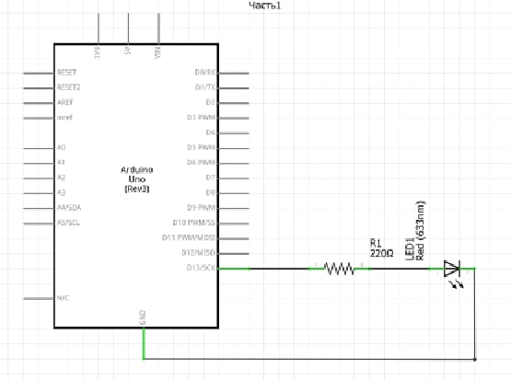

Рисованная схема

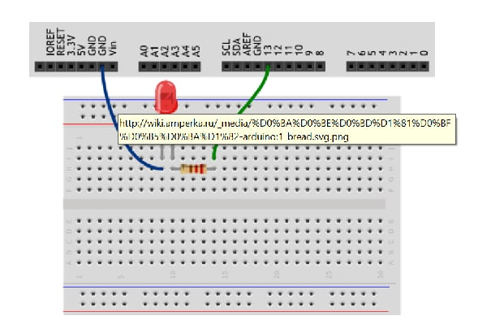

Скетч задания №1

|  |
| --- |
| void setup()  {  pinMode(13, OUTPUT);  }  void loop()  {  digitalWrite(13, HIGH);  delay(500);  digitalWrite(13, LOW);  delay(1000);  } |

Скетч задания №2

|  |
| --- |
| void setup()  {  pinMode(13, OUTPUT);  digitalWrite(13, HIGH);  delay(3000);  }  void loop()  {  digitalWrite(13, HIGH);  delay(500);  digitalWrite(13, LOW);  delay(1000);  } |